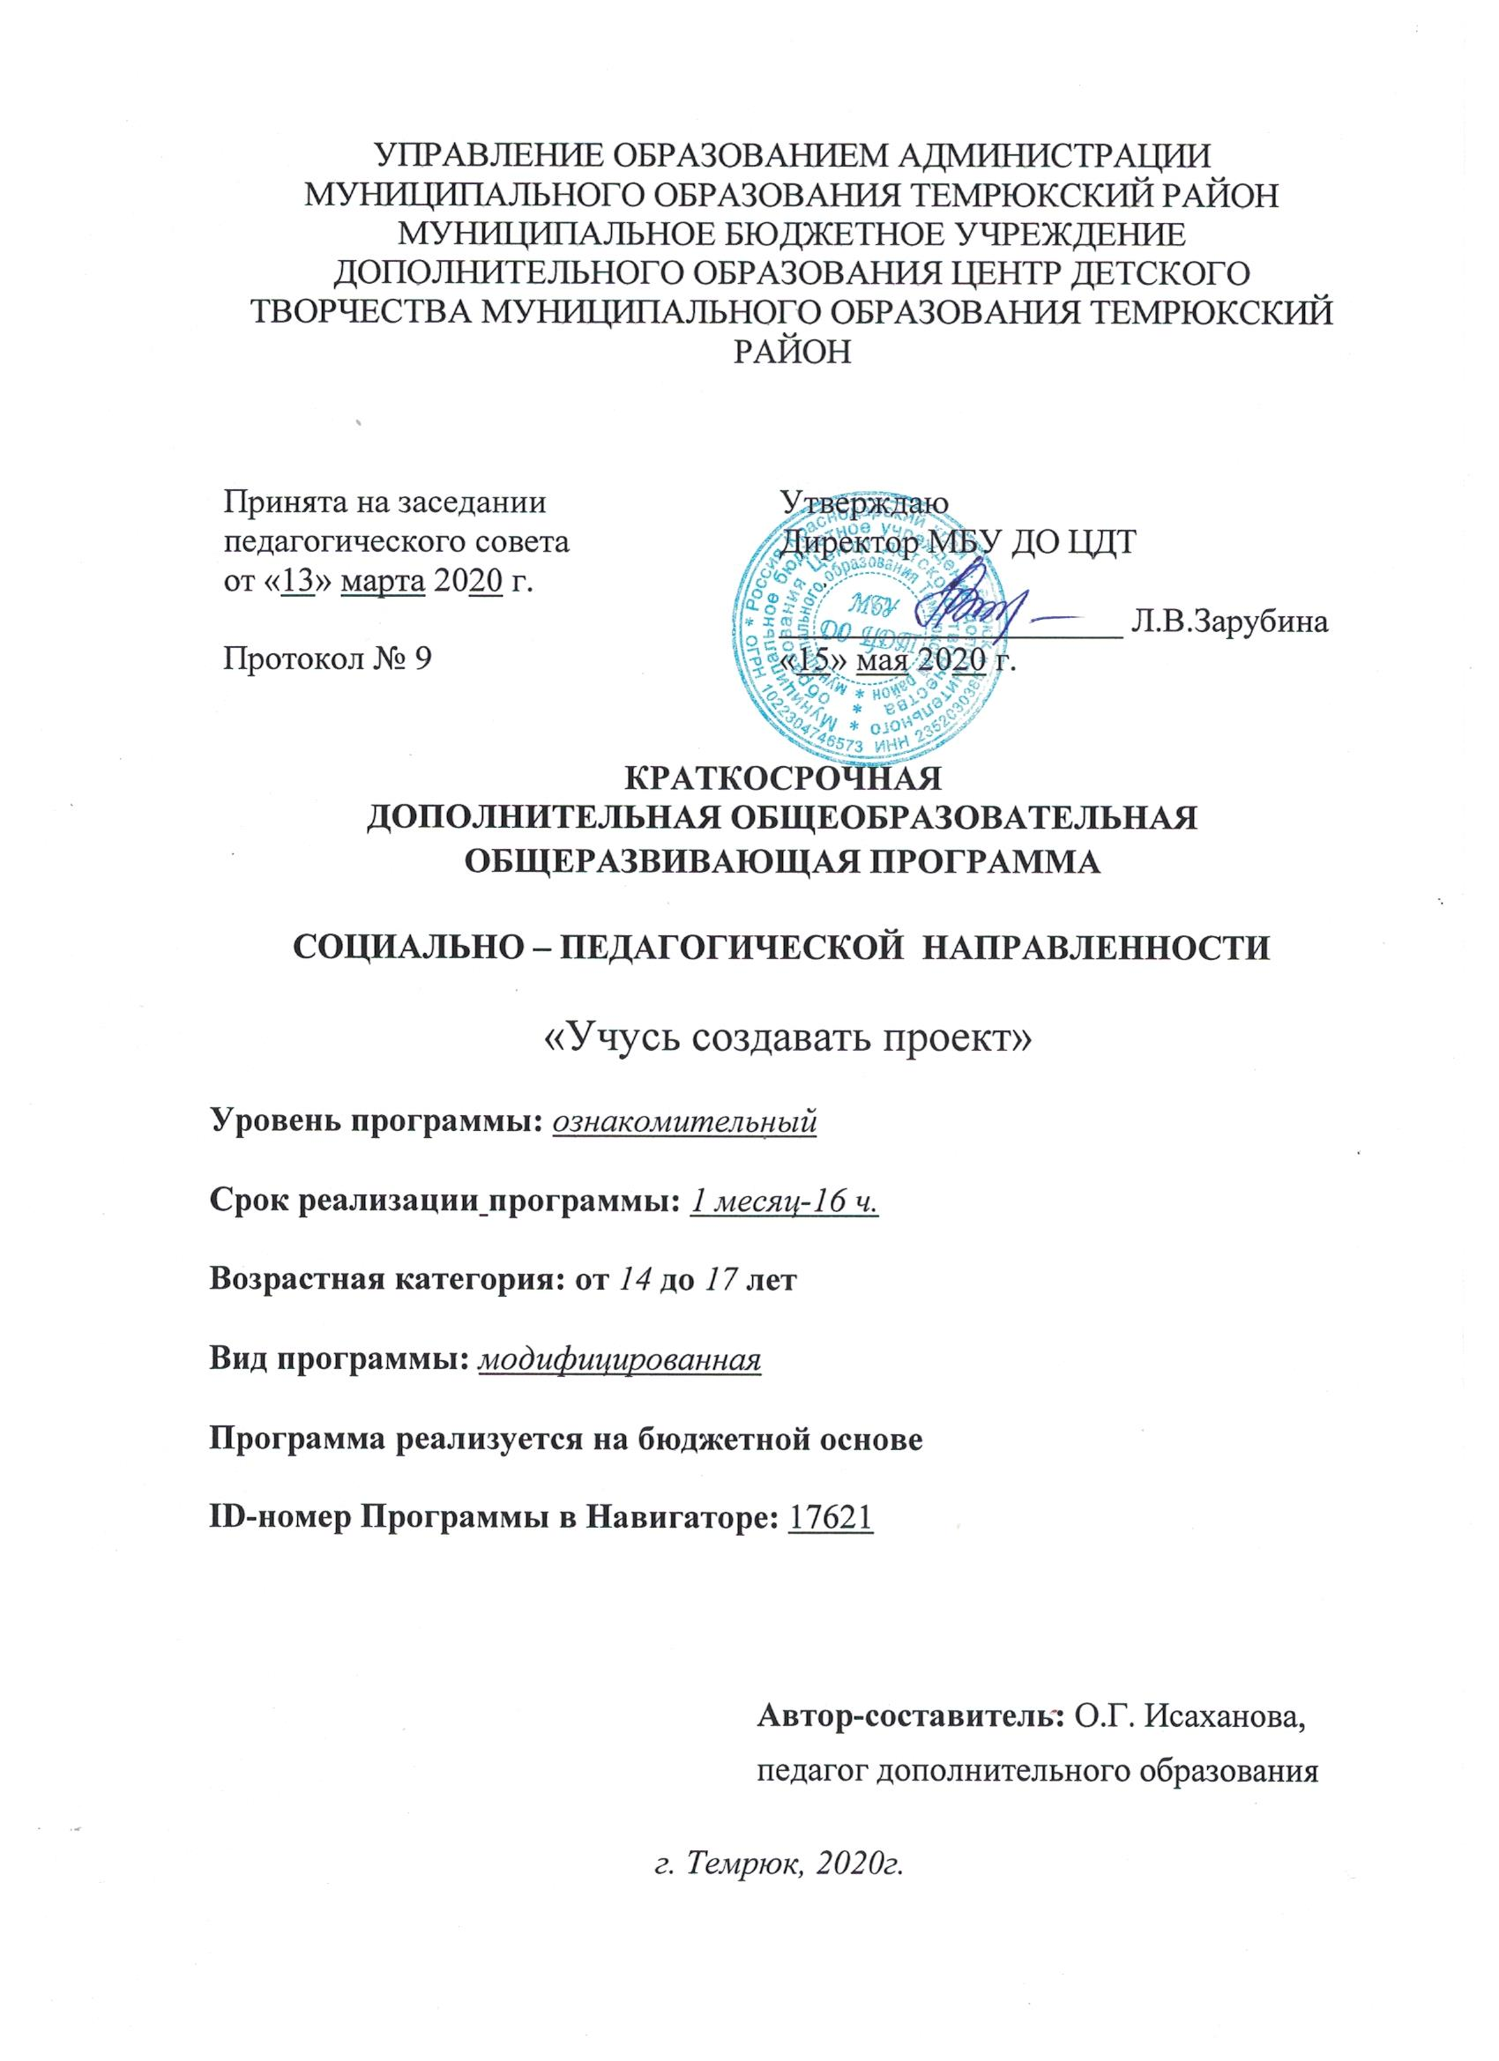
Пояснительная записка

Дополнительная общеобразовательная общеразвивающая программа «Учусь создавать проект» имеет социально-педагогическую направленность и является модифицированной. Рабочая программа направлена на развитие творческих способностей обучающихся, формирование у них основ культуры исследовательской и проектной деятельности, системных представлений и позитивного социального опыта применения методов и технологий этих видов деятельности, развитие умений обучающихся самостоятельно определять цели и результаты (продукты) такой деятельности.
Направленность дополнительной общеобразовательной программы «Учусь создавать проект» - социально-педагогическая. Рабочая программа обеспечивает требования Стандарта к организации системно-деятельностного подхода в обучении и организации самостоятельной работы обучающихся, развитие критического и формирование инновационного мышления в процессе достижения личностно значимой цели, представляющей для обучающихся познавательный или прикладной интерес. Программа соответствует национальным целям и стратегическим задачам развития системы дополнительного образования.
Новизна дополнительной образовательной программы «Учусь создавать проект» базируется на идее формирования и развития целостной мировоззренческой картины обучающегося через использование методов учебно-исследовательской и проектной деятельности: моделирования, интегрирования, конструирования, проектирования, исследования, сотрудничества. Данная Программа в системе дополнительного образования реализуется через школьную международную интернет-платформу «Глобальная школьная лаборатория» GlobalLab (далее - ГлобалЛаб).
Актуальность программы заключается в преобразованной предметно-ориентированной модели обучения, дополняя её метапредметными возможностями и средствами индивидуализации, дифференциации и мотивации личностно значимой деятельности. Освоение обучающимися образовательной программы осуществляется в дистанционном режиме с использованием ИКТ-технологий и с применением школьной международной интернет-платформы ГлобалЛаб. Основное содержание работы - проведение обучающимися самостоятельных исследований и выполнение учебных, исследовательских или творческих проектов. Занятия в рамках этапа над исследовательским или творческим проектом выстроены так, что степень самостоятельности обучающегося в процессе проектно-исследовательской деятельности постепенно возрастает.
Педагогическая целесообразность программы «Учусь создавать проект» основывается на интересе, потребностях обучающихся и их родителей. В программе удачно сочетаются взаимодействие Центра детского творчества с семьей, творчество и развитие, эмоциональное благополучие детей. Она способствует ознакомлению с организацией коллективного и индивидуального проектного исследования, обучению в действии, побуждает к наблюдениям и экспериментированию, опирается на собственный жизненный опыт, позволяет чередовать коллективную и индивидуальную деятельность.
Отличительной особенностью данной программы является использование школьной международной интернет-платформы ГлобалЛаб, позволяющей создавать и размещать проекты обучающихся, участвовать в мероприятиях, проводимых сообществом и отслеживать результативность созданных проектов.
Цель программы: создание условий для успешного освоения обучающимися основ проектно-исследовательской деятельности.
Задачи:
- формировать представление о проектно-исследовательском обучении как ведущем способе учебной деятельности;
- обучать специальным знаниям, необходимым для проведения самостоятельных исследований и творческих проектов;
- формировать и развивать умения и навыки исследовательского поиска;
- развивать креативность, познавательные потребности и способности.
Планируемые результаты:
Личностные УУД:
Самоопределение в области познавательных интересов. Умение определять проблему как противоречие, формулировать задачи для решения проблемы. Умение взаимодействовать в группе, работающей над исследованием проблемы или на конкретный результат. Умение определять продукты и результаты деятельности. Умение представлять и продвигать к использованию результаты и продукты проектной и учебно-исследовательской деятельности.
Метапредметные результаты:
Познавательные УУД :
Повышение предметной компетенции подростков и формирование умений организации системы доказательств и её критики. Обучающиеся учатся в процессе совместной деятельности: пользоваться доступными источниками информации и собственным опытом при получении новых знаний; расширять кругозор в различных научных областях; оперировать качественными и количественными моделями явлений; сопоставлять и отбирать информацию, полученную из различных источников (словари, энциклопедии, справочники, электронные ресурсы, сеть Интернет); выбирать основания для сравнения, классификации объектов; устанавливать аналогии и причинно-следственные связи; выстраивать логическую цепь рассуждений; представлять информацию в виде таблиц, схем, диаграмм, в том числе с применением средств ИКТ
Коммуникативные УУД:
Результатами освоения коммуникативных УУД являются освоения умений, способностей и приёмов работы в группе: организовывать взаимодействие в группе (распределять роли, договариваться друг с другом и т.д.); предвидеть (прогнозировать) последствия коллективных решений; оформлять свои мысли в устной и письменной речи с учётом своих учебных и жизненных речевых ситуаций, в том числе с применением средств ИКТ; при необходимости отстаивать свою точку зрения, аргументируя ее. Учиться подтверждать аргументы фактами; слушать других, пытаться принимать другую точку зрения быть готовым изменить свою точку зрения.
Регулятивные УУД:
Определять цель учебной деятельности с помощью педагога и самостоятельно искать средства её осуществления; учиться обнаруживать и формулировать учебную проблему, выбирать тему проекта; составлять план выполнения задач, решения проблем творческого и поискового характера, выполнения проекта совместно с педагогом; работая по плану, сверять свои действия с целью и, при необходимости, исправлять ошибки; работая по составленному плану, использовать, наряду с основными, и дополнительные средства (справочная литература, сложные приборы, средства ИКТ); в ходе представления проекта учиться давать оценку его результатов; понимать причины своего неуспеха и находить способы выхода из этой ситуации.
Адресат программы. Рабочая программа «Учусь создавать проект» представляет систему обучающих и развивающих занятий по проектно-исследовательской деятельности для подростков 14-17 лет.
В объединение обучающиеся принимаются на свободной основе. Рабочая программа предусматривает работу подростков в группах, парах, индивидуальную и дистанционную работу. Каждый проект должен быть доведен до успешного завершения, оставляя у обучающегося ощущение гордости за полученный результат.
Сроки реализации образовательной программы: программа «Учусь создавать проект» рассчитана на 1 месяц обучения -16 часов.
Формы и режимы занятий: по 2 часа 2 раза в неделю.
Наполняемость группы: 12 - 15 человек.
Форма организации детей на занятии: групповая.
Формы проведения занятий:
- по количеству обучающихся, участвующих в занятии: коллективная, групповая, индивидуальная;
- по особенностям коммуникативного взаимодействия: практикум, тренинг, семинар, ролевая и деловая игра;
- по дидактической цели: вводные занятия, занятия по углублению знаний, практические занятия, комбинированные формы занятий.
Занятия по данной образовательной программе проводятся ещё и на базе школьной международной интернет-платформе ГлабалЛаб. При прохождении тем важным является целостность, открытость и адаптивность материала.
Ожидаемый результат предполагает приобретение новых знаний, опыта решения проектных задач по различным направлениям.
Результат выражается в понимании детьми сути проектной деятельности, умении поэтапно решать проектные задачи, в активном использовании обучающимися метода проектов, самостоятельном выборе тем проекта, приобретении опыта самостоятельного поиска, систематизации и оформлении интересующей информации.
При реализации программы подросток получает поддержку от педагога в ходе работы над своим проектом. Успешность в разработке проекта или получении новых знаний вызывает у обучающегося желание выступить с проектом в рамках будущей очной школьной работы.
Эффектами освоения образовательной программы станут знания, умения, формирование универсальных учебных действий и личностных результатов приобретенных обучающимся благодаря целенаправленно отбираемым видам деятельности и образовательным формам.
Итоговым контролем освоения общеобразовательной программы становится самостоятельная работа над творческим проектом (публикация проекта на школьной международной платформе ГлобалЛаб), которая рассматривается, как личное достижение обучающегося.

Учебный план

№ п/п | Название раздела, темы | Количество часов |  |  | Формы контроля
№ п/п | Название раздела, темы | Всего | Теория | Практика | Формы контроля
1. | Вводное занятие. Проект? Проект! Научные исследования и наша жизнь. Инструктаж по ТБ при работе с компьютером | 2 | 0,5 | 1,5 | Регистрация на платформе ГлабалЛаб
2. | Какими могут быть проекты? Как выбрать тему проекта? | 2 | 0,5 | 1,5 | Заполнение анкет выбранного проекта.
3. | Формулирование цели, задач исследования, гипотез. | 2 | 0,5 | 1,5 | Создание черновика собственного проекта, работа с ним
4. | Знакомство с методами и предметами исследования. | 2 | 0,5 | 1,5 | Анализ анкет проекта Работа с медиатекой
5. | Учимся оценивать идеи. Выделение главного и второстепенного в собранной информации, возможность использования в проекте. | 2 | 0,5 | 1,5 | Работа над черновиком проекта: Разделы «описание», «протокол проекта»
6. | Тестовое заполнение анкет собственного проекта | 2 | 0,5 | 1,5 | Работа над черновиком проекта. Раздел «Анкета» и «Результаты».
7. | Работа с информацией. | 2 | 0,5 | 1,5 | Доработка проекта и отправка его на модерацию.
8. | Итоговое занятие.  Демонстрация опубликованных проектов, анализ участия в проектах. | 2 | 0,5 | 1,5 | Выводы по результатам проекта, публикация статей в блогах, оформление отчетов
 | Итого | 16 | 4 | 12

Календарный учебный график

п/п | Дата | Тема занятия | Кол-во часов | Время проведения занятия | Форма контроля
1. |  | Вводное занятие. Проект? Проект! Научные исследования и наша жизнь. Инструктаж по ТБ при работе с компьютером | 2 |  | Регистрация на платформе ГлабалЛаб
2. |  | Какими могут быть проекты? Как выбрать тему проекта? | 2 |  | Заполнение анкет выбранного проекта.
3. |  | Формулирование цели, задач исследования, гипотез. | 2 |  | Создание черновика собственного проекта, работа с ним
4. |  | Знакомство с методами и предметами исследования. | 2 |  | Анализ анкет проекта Работа с медиатекой
5. |  | Учимся оценивать идеи. Выделение главного и второстепенного в собранной информации, возможность использования в проекте. | 2 |  | Работа над черновиком проекта: Разделы «описание», «протокол проекта»
6. |  | Тестовое заполнение анкет собственного проекта | 2 |  | Работа над черновиком проекта. Раздел «Анкета» и «Результаты».
7. |  | Работа с информацией. | 2 |  | Доработка проекта и отправка его на модерацию.
8. |  | Итоговое занятие.  Демонстрация опубликованных проектов, анализ участия в проектах. | 2 |  | Выводы по результатам проекта, публикация статей в блогах, оформление отчетов.
 |  | Итого: | 16

Содержание программы

1. Вводное занятие. Проект? Проект! Научные исследования и наша жизнь. Инструктаж по ТБ при работе с компьютером.
Знакомство с платформой ГлобалЛаб и размещенными на ней проектами, регистрация на интернет-платформе. Беседа о роли научных исследований в нашей жизни. Задание «Посмотри на мир чужими глазами».

2. Какими могут быть проекты? Как выбрать тему проекта?
Обсуждение и выбор тем проекта. Беседа «Что мне интересно?». Анализ проектов ГлобалЛаб. Обсуждение выбранной темы для проекта. Памятка «Как выбрать тему». Знакомство с видами проектов. Анализ понравившихся проектов. Беседа «Секрет успеха проекта». Работа в группах.

3. Формулирование цели, задач исследования, гипотез.
Постановка цели проекта по выбранной теме. Определение задач для достижения поставленной цели. Выдвижение гипотез. Планирование работы. Составление плана работы над проектом.

4. Знакомство с методами и предметами исследования.
Создание черновика проекта и размещение его на ГлобалЛаб. Эксперимент познания в действии. Знакомство с методами и предметами проекта. Анализ проектов и участие в проектах ГлобалЛаб. Определение предмета исследования в своём проекте.

5. Учимся оценивать идеи. Выделение главного и второстепенного в собранной информации, возможность использования в проекте.
Создание и размещение проектов на сайте ГлобалЛаб. Составление протокола, анкеты и отражения результатов проекта на сайте «ГлобалЛаб. Работа в библиотеке с каталогами. Отбор и составление списка литературы по теме исследования.

6. Тестовое заполнение анкет собственного проекта.
Отражение исследований в проекте. Результаты заполнения анкет как отражение исследования. Работа над черновиком проекта. Раздел «Анкета».

7. Работа с информацией.
Логика изложения. Анализ и синтез в работе над результатами проекта. Формирование выводов и предположений. Соединение частей в одно целое. Нахождение логических связей между двумя или несколькими идеями. Оценка качества, надежности и важности полученных данных, гипотез или событий. Одномерный и многомерный анализ. Доработка проекта и отправка его на модерацию.

8. Итоговое занятие. Демонстрация опубликованных проектов, анализ участия в проектах.
Суждения, умозаключения, выводы. Обобщение полученных знаний за месяц. Рассуждения о типичности и уникальности результатов проекта. Выводы по результатам проекта, публикация статей в блогах, оформление отчетов.

Методическое обеспечение дополнительной образовательной программы

Форма организации детей на занятии:
- фронтальная,
- в парах,
- групповая,
- индивидуально-групповая,
- коллективная.

Приемы и методы организации учебно-воспитательного процесса:
- словесный (устное изложение, беседа и т. д.);
- наглядный (показ педагогом видеоматериалов, иллюстрации, наблюдение);
- практический (работа на интернет - платформе ГлобалЛаб).

Формы проведения занятий, использование эффективных и передовых технологий и дидактических средств:
- нестандартные: игра, тренинг, диалог, практикумы, эксперимент, экспресс-исследование, коллективные и индивидуальные исследования, организационно - деятельностные игры, самостоятельная работа, мини - конференция, консультация и т.д.
- интерактивные: мозговой штурм, групповая дискуссия, круглый стол, ролевые, деловые игры и т. д.

Материально-технические
- наличие светлого кабинета, необходимой мебели, компьютера и мультимедийной установки, обучающих фильмов (видео-тьютореалов).

Список литературы

- Интернет - ресурсы платформы ГлобалЛаб: Проекты и рекомендации: globallab.org
- Дополнительное образование детей: учебное пособие для студ. высш. учеб. заведений / под ред. О.Е. Лебедева. – М. :гуманит. изд. центр «ВЛАДОС», 2003.
- Малыхина, Л.Б. Досуговые программы для детей и подростков. Проектирование. Реализация. Экспертиза / авт. Сост. Л.Б Малыхина [и др.]. – Волгоград: Учитель, 2016. – 165 с.
- Нечаев, М.П..Технологии внеурочной деятельности учащихся в реализации стандарта общего образования. Учебно-методическое пособие. М: УЦ Перспектива,2012.
- Панфилова, А.П. Игровое моделирование в деятельнсоти педагога: учебное пособие для вузов / А.П. Панфилова. – М.: Академия, 2008.
- Пахомова, Н.Ю. Метод учебных проектов в образовательном учреждении: Пособие для учителей и студентов педагогических ВУЗов. – М.: Аркти, 2003. – 112 с.
- Савенков, А.И. Методика исследовательского обучения школьников. Издательство «Учебная литература», дом «Фёдоров», 2011.
- Сергеев, И.С. Как организовать проектную деятельность учащихся. Практическое пособие для работников общеобразовательных учреждений. М: Аркти, 2009.
- Ступницкая М.А. Учимся работать над проектами. Новые педагогические технологии. Ярославль, Академия развития, 2008.
- Ступницкая М.А. Что такое учебный проект? / М.: Первое сентября, 2010.
- Ступницкая М.А. Творческий потенциал проектной деятельности школьников. Развитие творческих способностей школьников и формирование различных моделей учета индивидуальных достижений . М.: Центр "Школьная книга", 2006.
- Третьякова С.В. Сборник программ. Исследовательская и проектная деятельность. Социальная деятельность. Профессиональная ориентация. Здоровый и безопасный образ жизни. Основная школа / [С.В. Третьякова, А.В. Иванов, С.Н. Чистякова и др.; авт.-сост С.В. Третьякова]. –2-е изд. – М.: Просвещение, 2014. – 96 с.
- Цирулик, Н.А. Работаем по методу проектов // Практика образования. 2006. № 4.
- Формирование универсальных учебных действий в основной школе: от действия к мысли. Система заданий: пособие для учителя / [А. Г. Асмолов, Г. В. Бурменская, И. А. Володарская и др.]; под ред. А. Г. Асмолова. – 2-е изд. – М.: Просвещение, 2011.

